前 言
非常感谢您选用《金码服装管理系统》，它是集进货、出货、调拨、库存、盘点、会员、财务等管理于一体的最新一代商业企业管理软件。
《金码服装管理系统》适用于一般的大中小型百货超市、服装、鞋帽、化妆品、箱包、专卖店等。本系统操作对象适用于企业经理、会计、业务员或者老板授权的任何人。与市面同类软件相比，《金码服装管理系统》更注重实用性、易用性、稳定性、通用性，我们相信，它将会是您的企业应用计算机管理的好管家。
为了您在今后的操作中更顺畅，请您抽出一点宝贵的时间，仔细阅读书中的内容，相信会对您有所帮助。本软件总分四个大模块，分别为：系统管理；业务管理；会员管理；分析中心。它们分别与本操作手册的各部分相对应。
安装本软件之前，请仔细核对您的硬件、软件和软件环境是否符合本系统的运行要求，必要时请进行相应的调整。安装过程可以由您自行安装，也可以请有经验的软件技术人员协助进行安装。安装后，首先要进行初始化工作。
本操作手册与软件中的联机帮助在内容上基本一致。
您可以放心使用金码系列管理软件，我们将为您提供安全可靠的保障。
本《使用说明书》是《金码服装管理系统》的实际操作说明，帮助用户正确地使用本软件进行企业内部的业务管理。主要介绍有关软件的设计概念、功能作用、使用方法等，软件操作人员应具备一定的计算基础知识，如：Windows操作系统的使用方法、鼠标的使用、汉字输入、打印机设置、网络配置等等。
郑重声明：本软件说明书可能与您购买的软件的实际功能不一致，我公司保留修改软件的权利，如果软件实际操作功能与说明书不一致，以实际操作功能为准。

目 录
第一章 系统的进入和退出…………………………………（4）
第二章 前台功能菜单介绍…………………………………（7）
第三章 收银员前台销售基本操作………………………（12）
第四章 业务桌面组设置（特色）…………………………（20）

第一章 系统的进入和退出
启动系统
在安装有“金码服装前台销售POS系统”的Windows桌面上双击【金码服装前台POS系统】图标，出现如下服务器连接窗口，如图1-1所示，根据您所安装的版本是否为单机版，还是互联网版；若是单机版什么都不用做，若是互联网版用户，则需要通过设置动态IP服务器来连接，设置相应的服如果你修改设置，请下载基础数据，你的设置才能有效!务器信息，具体连接设置方式请跟系统服务商联系。
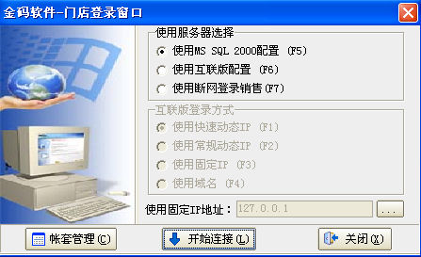
图1-1 “前台连接”窗口
登录系统
单击【开始连接】，转到系统登录窗口，系统默认操作员工号为01，密码为空，如图1-2所示:
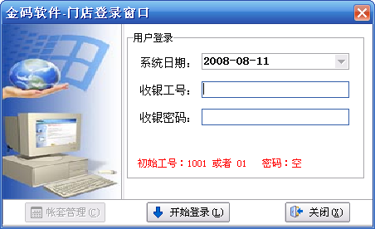
图1-2 “前台登录”窗口
在图1-2窗口中输入收银员代码与密码，按【确定】进入前台销售主窗口（如图1-3）。收银员工号是事先由系统管理员为每个收银员在后台设置好的，而密码需要每个收银员第一次进入前台之后自己修改。每次操作收款机时，应使用自己的收银代码和密码。
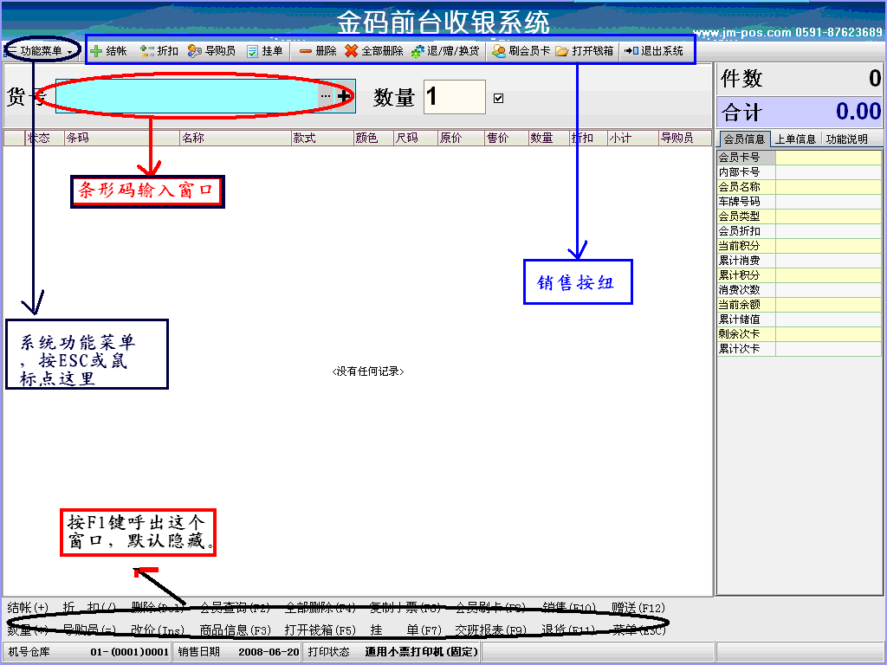
图1-3 “前台登录”窗口
退出系统
按【确定】键，出现功能菜单（如图1-4所示），然后按键盘上的 【E】键，系统会退出前台销售界面进入 我的业务左面，然后按【ESC】会出现一个窗口（如图1-5），按【E】键就会彻底的退出系统。
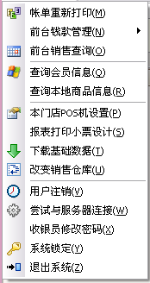
功能菜单1-4
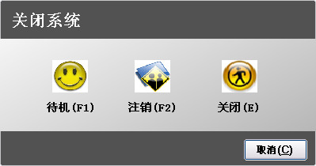
图 1-5

第二章 前台功能菜单介绍
此列表主要是对前台的系统进行设置，包括系统参数设置、会员管理、查询商品及库存查询、发送消息至服务器、系统锁定、修改员工密码及注销用户等。
在前台界面上，按“功能菜单“键或快捷键【ESC】，则弹出【系统功能菜单】。
帐单重新打印
此功能是重打收银小票，相当于重新复制一张小票，按热键【F6】或在功能菜单里选择。
前台钱款管理
前台钱款管理包括4个小的功能：银箱点核、每日报表管理、入款和提款。
1、银箱点核
银箱点核的功能就是对钱箱里的钱进行清点之后，把可以按热键【\】呼出窗口（如图2-1），输入工号和密码就可以就可以保存了。
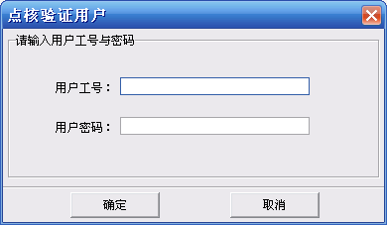
图 2-1
2、每日报表管理
每日报表管理主要是用来打印收银员的交班日报表，和当天的销售统计。还可以进行商品汇总查询、清楚本地销售记录，上传历史记
录。可以按热键【F9】呼出该页面（如图2-2）
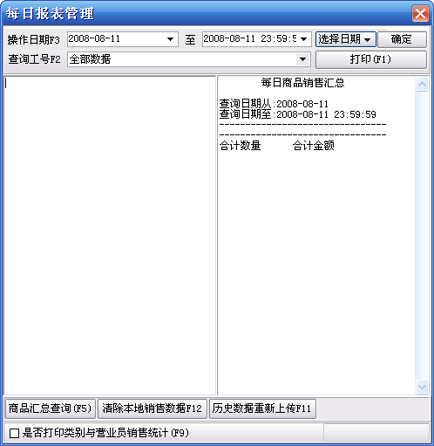
图2-2
3、入款和提款
记录入款和提款
查询会员信息
可以用来查询会员信息。操作步骤：输入会员信息，点【查询】或是按2次回车键，界面如下图（图2-3）
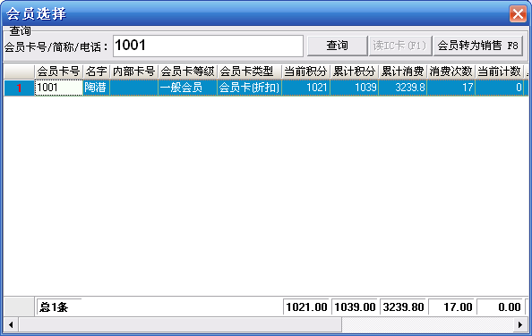
图2-3
查询本地商品信息
打开方法：按【ESC】呼出功能菜单，然后按【Q】键，界面如下图（图2-4）
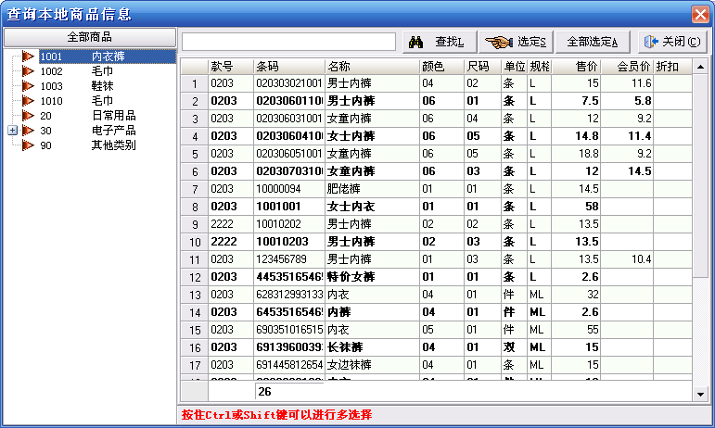
图2-4

本门店pos机设置
主要功能是设置所连接的打印机，顾客显示屏的品牌型号及输出端口，同时设置收银台的编号和仓库号，前台小票设置，会员卡类型使用，本地销售数据管理。有4个功能页面：pos机业务规则、设备打印机接口、打印小票设计和会员客户小票。
打开方法： 在前台界面上，按“功能菜单“键，则弹出【系统功能列表】，选择“本门店POS机设置“，则弹出如图2-1所示为POS机设置窗口
本门店POS机设置的具体操作可参见（后台pos操作说明）
前台表格样式设计
针对不同客户需求，对表格的字体和颜色进行修改。界面图如下（图-5），
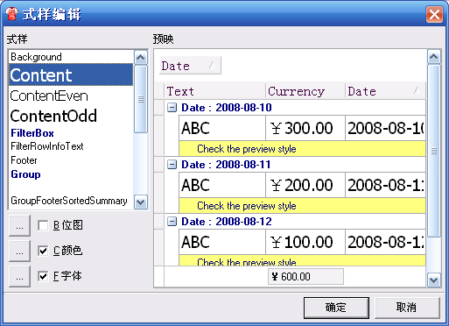
图 2-5
content:对单元格里面的内容进行修改。
Contenteven:对表格的背景色和字体进行修改。
Contentodd:对单独的一行的字体和颜色进行修改。
一般来说。我们主要修改这3个选项就可以实现您想要的效果了。
报表打印小票设计
该页面的功能是进行报表打印的小票进行设计。因为比较难学，这里不再讲述，请自行摸索。界面如图（图2-6）
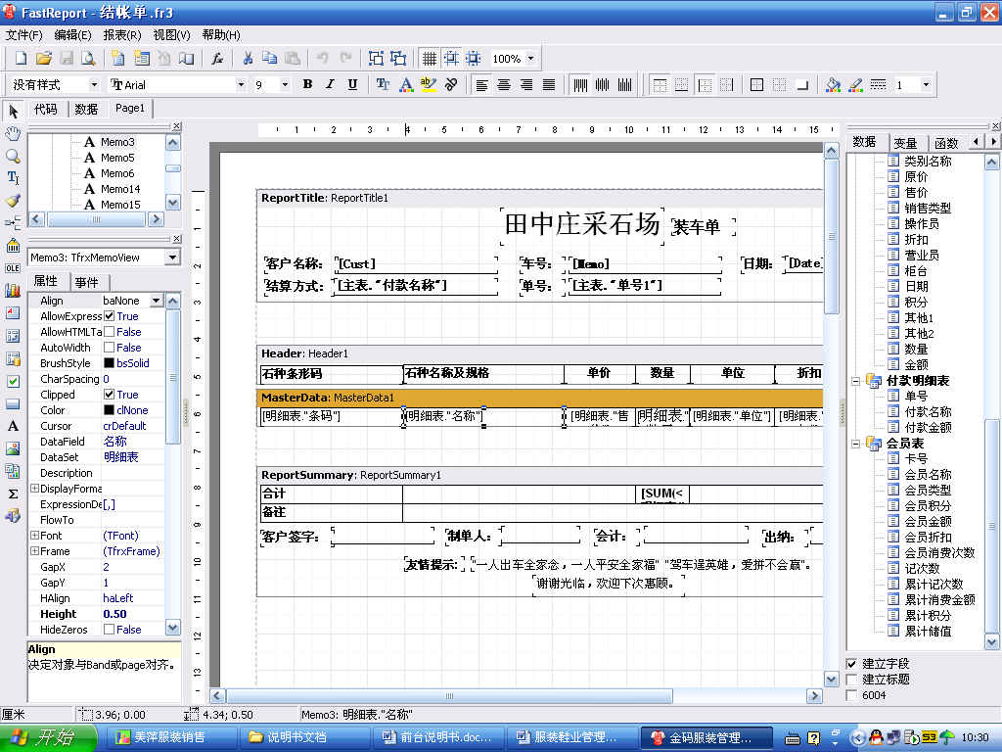
图2-6
下载基础数据
如果您在修改后台数据之前，前台已经打开，可能您在后台所做的修改不能立刻反映在前台，所以需要下载基础数据。界面如下图（2-7）
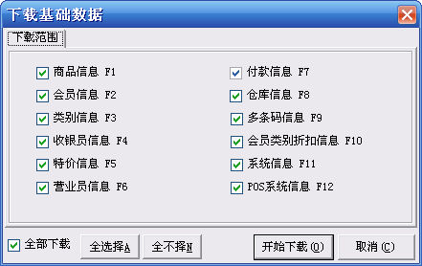
图2-7
改变销售仓库
可以更换你当前的销售仓库。比如说你当前用的是1号仓库，这个时候你想换2号仓库，用这个功能就可以实现，界面图如下（图2-8）：
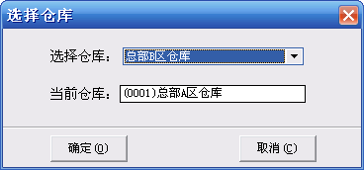
图2-8

尝试与服务器进行连接
当服务器断开的时候，你可以用这个和服务器进行连接。
收银员密码修改
修改当前收银员的密码。只对当前收银员有效。
用户注销
注销当前用户。
系统锁定
当收银员在收银的时候有其它别的事情的话，可以先锁定系统，避免无关的人的乱操作。
退出系统
退出当前的收银界面。

第三章 收银员前台销售基本操作
扫描商品编码
对于有条形码的商品，可以用POS机的条形码阅读器直接扫描商品条形码，这样可提高操作速度。其步骤如下:
步骤1：在销售状态下，用条形码阅读器对准商品条形码扫描，显示器上将显示该商品的编码、名称和价格。
步骤2：重复步骤1，可以继续扫描下一个商品编码，直到完成一笔交易。
开钱箱
一般在销售结算时，系统会自动弹出钱箱，但有时需要手工打开。这时只要按【开钱箱】功能键【F5】，就可以手工打开钱箱了。但为了业务安全起见，建议您除了业务操作所需外，不要轻易打开钱箱，以免钱款出现丢失。
简单交易
交易是顾客服务的一个重要部分，主动热情地对顾客表示欢迎，并尽量准确、迅速地执行所有交易。要完成一笔交易，在收银操作窗口中，按如下步骤操作：
步骤1：扫描商品条形码，若商品没有条形码，必须手工输入商品的编码。
注意事项
- 当扫描或手工输入商品条形码之后，该项商品的名称、数量、价格及小计金额会自动显示在屏幕上，其中数量会缺省为1个。
- 通常，“零售价”与“实售价”的数额是相等的，表示正常价格销售情况。若不相等，则“实售价”小于“零售价”，表示该项商品属于折扣或特价销售商品，其价格会以“实售价”来计算小计金额。
步骤3：重复步骤1，直至完成此笔交易中的所有商品。
步骤4：按【结算】功能键【+】，在【应收】项中出现此笔交易的总金额，在输入栏输入顾客付给你的金额并回车，钱箱会自动弹出。
步骤5：【找零】栏中会显示找回顾客的金额。将顾客所付的钱放在钱箱中，如要找零，清点零钱，将它找回给顾客。关闭钱箱。如图3-1所示。
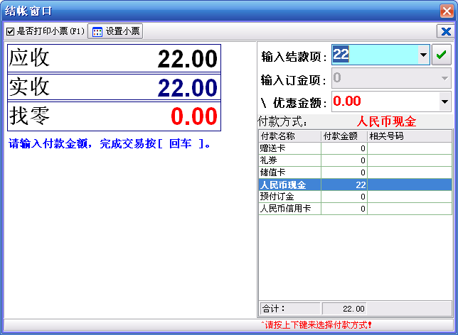
图 3-1
步骤6：重复步骤1-5，继续完成商品交易。
付款方式
付款方式通常可分为两大类：现金付款和非现金付款方式。现金付款方式包括：人民币、港币等。非现金付款方式主要包括：支票、信用卡等。通过键盘上的方向键【↑】和【↓】来实现付款方式的选择。默认是人民币付款。
现金付款方式
现金付款方式是常用的一种付款方式，其操作步骤如下：
步骤1：扫描商品条形码（也可以在此之前输入商品的数量），若商品没有条形码，必须手工输入商品的编码。
步骤2：重复步骤1，直至完成此笔交易中的所有商品。
步骤3：按结算【+】，系统弹出付款方式选择窗口，如图3-1所示，
步骤4：选择付款方式为【人民币现金】，回车确认返回销售窗口。
步骤5：此时销售窗口上端显示付款方式为【RMB】，按结算功能键【+】，输入顾客付来的金额并回车。
步骤6：打开钱箱，清点零钱，然后关闭钱箱。
非现金付款方式
步骤1：按照现金付款方式中的步骤1-3；
步骤2：选择相应的非现金付款方式，确认后返回销售窗口；
步骤3：此时销售窗口上端显示付款方式为对应的付款方式，按结算功能键【+】，输入顾客付来的金额并回车。
步骤6：打开钱箱，放好相关票据，然后关闭钱箱。
修改商品单价
收银员在销售过程中，可以在您的权限范围内对某一商品的单价进行临时更改，但只有那些具有修改单价权限的收银员才能进行修改单价的操作。
单价修改在输入商品后只需按单价的功能键【Insert】，然后输入新单价并回车即可。
单品折扣/整单折扣/单品折上折/全部折上折
作为收银员，在销售过程中，您可以在您的权限范围内对某一项商品进行折扣销售，但只有那些具有折扣权限的收银员才能进行折扣操作。
折扣在输入商品后按折扣的功能键【/】，系统会自动弹出如图3-3所示
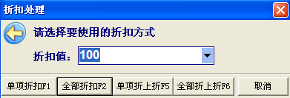
图3-3
选择折扣方式：单品折扣、整单折扣、单品折上折、全部折上折并回车即可：如95表示95折。
注意：特价商品及会员价商品不可以再次折扣。
挂单与解挂
有时，由于一些商品无法立即确认或顾客的原因，需要将正在处理的交易暂停下来，以尽快处理下一笔交易。在收银操作窗口上，按如下步骤操作：
步骤1：扫描商品条形码，若商品没有条形码，必须手工输入商品的编码。
步骤2：按挂单功能键【F7】，暂时挂起第一笔交易。
步骤3：重复步骤1进行第二笔交易，直至第二笔交易完成。
步骤4：按【挂单】功能键【F7】，在弹出的解挂选择窗口，如图 3-2所示，调回第一笔交易。
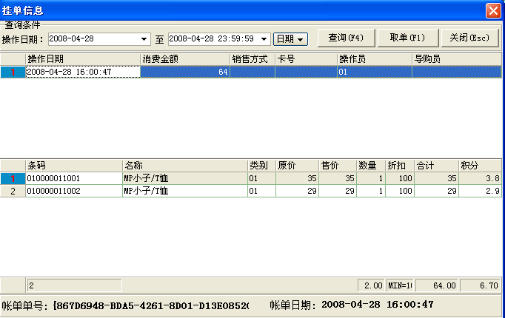
图 3-2
步骤5：按结算功能键【+】，完成第一笔交易。
退 货
步骤1：扫描商品条码，若商品没有条形码，必须手工输入商品的编码。
步骤2：先按功能键【F10】，选择“退货“，按【选定】按钮即可。
步骤3：按结算功能键【+】，结束退货交易。
注意事项
1．退货交易应该单独处理，与正常销售分开。
2．对于退货操作，要求收银员具有相应的权限。
单品作废
通常，在输入数据时如果出错，只要未按任何功能键之前，均可通过键盘上的【BackSpace】键来校正。
如果销售期间出错直到输入其他商品之后才发现错误，可取消出错的商品信息。只要没有按结算功能键，就可以使用取消功能键【DEL】并输入要校正的商品编码（或直接回车）即可取消该商品。也可以使用键盘的上下方向键，移至要取消的商品行,如图3-3所示，将取消第4行商品。
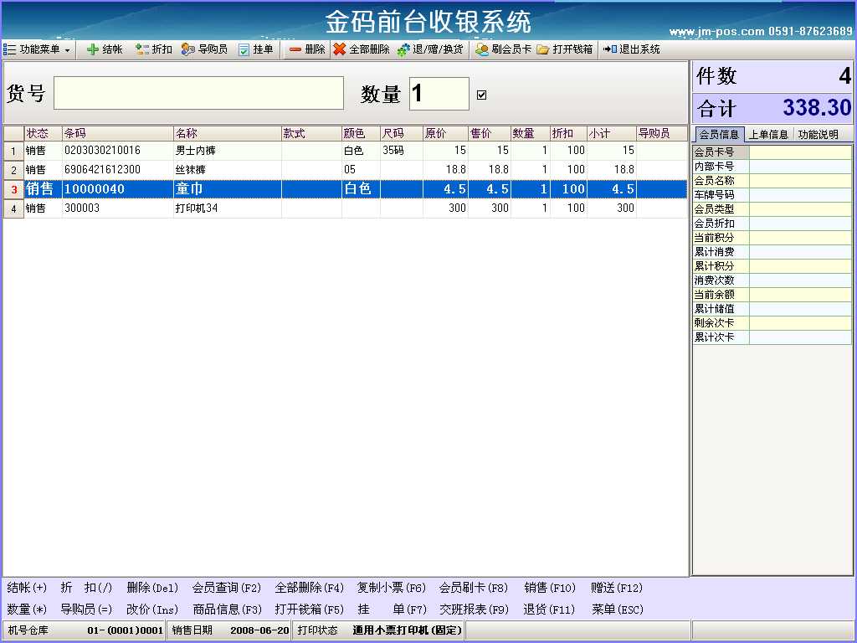
图3-3 “销售取消”窗口
整单取消
有时候会发生整单取消的情况，可通过按作废功能【F4】，即对整单取消。
会员卡
会员卡主要用于给予会员特价，之后可对会员销售情况进行统计分析。
使用会员卡时只需在结算前按会员功能键【F8】，然后在弹出的会员卡号输入窗口中,如图3-4所示,输入会员卡号，确定后返回销售窗口结算，那么该笔交易的明细和积分均自动计入该会员卡。会员卡只能在付款前使用。

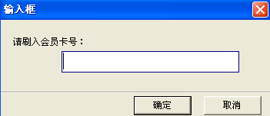
图3-4“会员卡号输入”窗口
营业员
在前台销售模式下,按【=】即可选择，如图3-5所示:
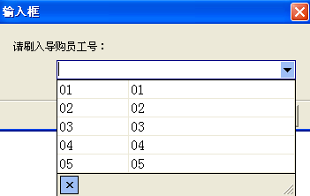
图3-5
交班打印
主要用于收银员交班时打印其在当班时收银总额等。
按【F9】键，弹出打印票据窗口,如图3-6所示，在查询工号栏中输入工号，再按查询，即可体现交班报表，对其进行打印。
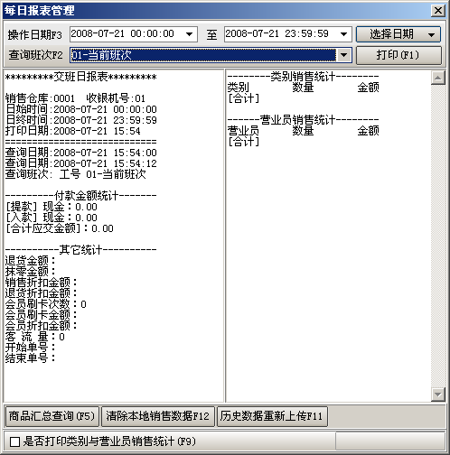
图3-6
打印完成后按[\]键或者点击交班点核，就会弹出以下窗口：
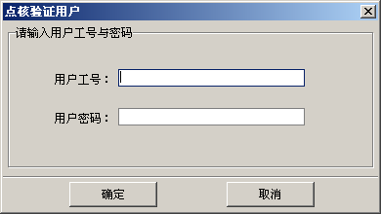
输入交班的营业员的工号，点击确定，弹出登陆窗口，交班结束。
结束营业
在销售窗口中按【功能】键，弹出【功能列表】选择【退出系统】或按【E】键，则弹出退出系统确认窗口,如图3-7所示，按确定即退出系统返回Windows桌面。
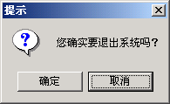
图3-7
关闭打印机电源，关闭Windows，最后关闭收款机的电源。

注意事项
快捷键的使用：例1 商品数量的修改：用扫描枪刷出商品后，打入要修改的数量，然后按‘*’号键，这样数量就修改完成。其他快捷键的使用类似，这里不加以说明。
如果后台有更新设置信息时，前台应下载数据更新就可以了，如图。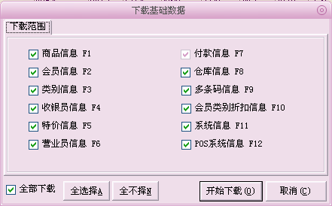
然后点击开始下载就可以了。
断网销售
如果在使用中网络连接断开了，或以服务器失去连接时。前台是支持断网销售的，在这个过程中系统会提示是否断网销售，只要选是就可以了；反之相反。当网络连通时销售数据会自动上传。

第四章 业务桌面组设置（特色）
功能
通过在后台设置业务桌面组，可以给前台的收银员一些特殊的权限。使操作变的更方便、顺畅。
设置方法
1、进入后台
2、在销售管理页面找到【收银员】，打开收银员信息页面，如图4-1
3、点画圈的【设置桌面业务组】，会出现业务桌面组设置页面（如图4-2）
4、在【业务桌面组设置】里面添加一项，设置该项的权限。
5、回到【收银员】界面，对收银员的权限进行添加，然后保存。这时打开前台就会出现我的业务桌面，双击打开即可。
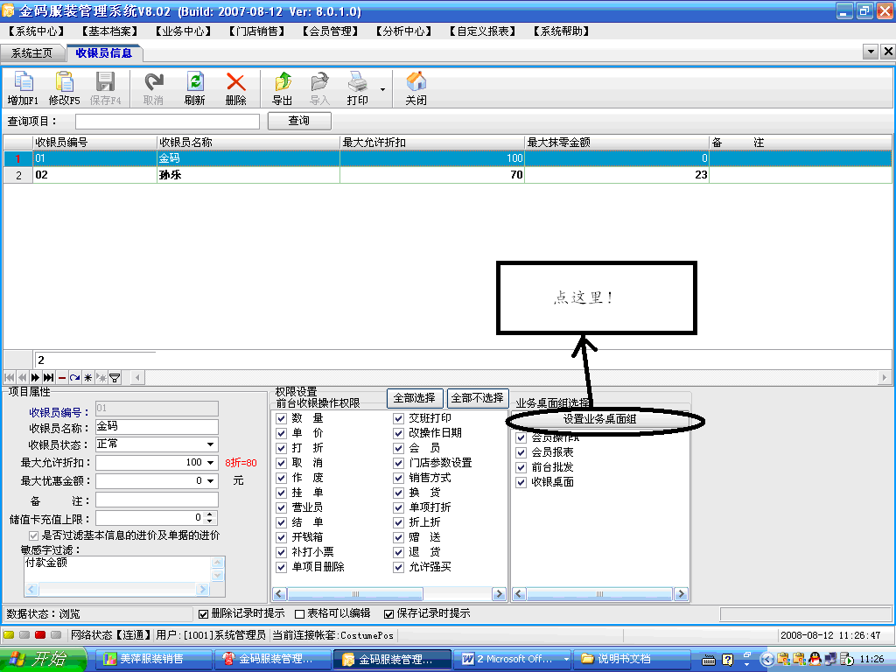
图 4-1

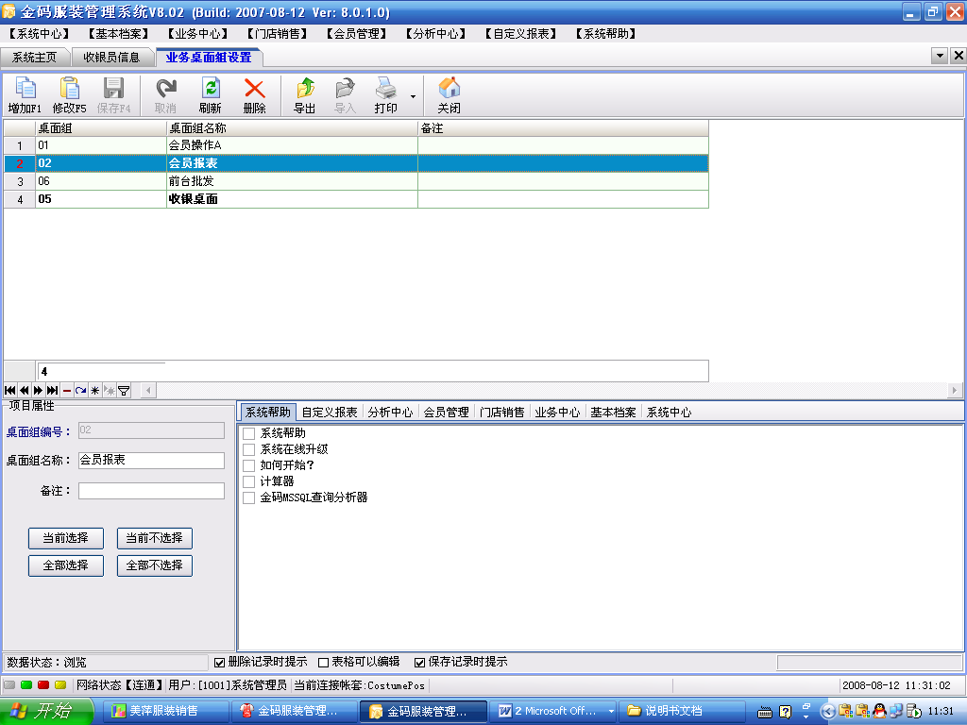
图 4-2

2008－2010 年 版权属于福州金码电子技术有限公司。
版权所有，翻印必究
非经福州金码电子技术有限公司事先书面同意，不得对本手册进行增删、改编、节录、翻印、改作或仿制。福州金码电子技术有限

